กล่องเครื่องมือ Toolbox สำหรับการตกแต่งภาพ ประกอบด้วยเครื่องมือต่าง ๆ ดังนี้
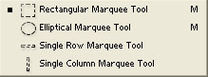  เครื่องมือกลุ่ม Marquee | 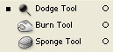  เครื่องมือกลุ่ม Dodge
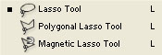  เครื่องมือกลุ่ม Lasso | 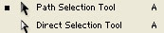  เครื่องมือกลุ่ม Palth Selection
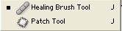  เครื่องมือกลุ่ม Slice | 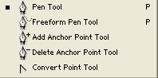  เครื่องมือกลุ่ม Pen
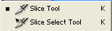  เครื่องมือกลุ่ม Healing Brush | 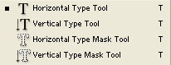  เครื่องมือกลุ่ม Type
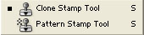  เครื่องมือกลุ่ม Stamp | 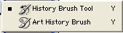  เครื่องมือกลุ่ม History Brush
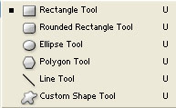  เครื่องมือกลุ่ม Rectangel | 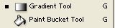  เครื่องมือกลุ่ม Gradient
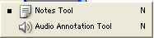  เครื่องมือกลุ่ม Note | 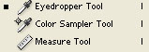  เครื่องมือกลุ่ม Eyedropper
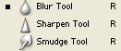
เครื่องมือกลุ่ม Blur
1. | กลุ่มเครื่องมือการเลือก (Selection) ประกอบด้วย
 |  | Marquee | ใช้สำหรับเลือกพื้นที่บนภาพเป็นรูปสี่เหลี่ยม วงกลม วงรี หรือเลือกเป็นแถว  คอลัมน์ขนาด 1 พิเซล
 |  | Move | ใช้สำหรับย้ายพื้นที่ที่เลือกไว้ของภาพ หรือย้ายภาพในเลเยอร์หรือย้าย  เส้นไกด์
 |  | Lasso | ใช้เลือกพื้นที่บนภาพเป็นแนวเขตแบบอิสระ
 |  | Magic Wand | ใช้เลือกพื้นที่ด้วยวิธีระบายบนภาพ หรือเลือกจากสีที่ใกล้เคียงกัน
 |  | Crop | ใช้ตัดขอบภาพ
 |  | Slice | ใช้ตัดแบ่งภาพเพื่อบันทึกไฟล์ภาพย่อย ๆ ที่เรียกว่าสไลซ์ (Slice)  สำหรับนำไปสร้างเว็บเพจ
2. | กลุ่มเครื่องมือการแก้ไข (Edit) ประกอบด้วย
 |  | Healing Brush | ใช้ตกแต่งลบรอยตำหนิในภาพ
 |  | Clone Stamp | ใช้ทำสำเนาภาพ โดยก๊อปปี้ภาพจากบริเวณอื่นมาระบาย หรือ  ระบายด้วยลวดลาย
 |  | History Brush | ใช้ระบายภาพด้วยภาพของขั้นตอนเดิมที่ผ่านมา หรือภาพของสถานะ  เดิมที่บันทึกไว้
 |  | Eraser | ใช้ลบภาพบางส่วนที่ไม่ต้องการ
 |  | Gradient | ใช้เติมสีแบบไล่ระดับโทนสีหรือความทึบ
 |  | Blur | ใช้ระบายภาพให้เบลอ
 |  | Brush | ใช้ระบายลงบนภาพ
 |  | Dodge | ใช้ระบายเพื่อให้ภาพสว่างขึ้นหรือมืดลง
3. | กลุ่มเครื่องมือการสร้าง (Create) ประกอบด้วย
 |  | Pen | ใช้วาดเส้นพาธ (Path)
 |  | Horizontal Type | ใช้พิมพ์ตัวอักษรหรือข้อความลงบนภาพ
 |  | Path Selection | ใช้เลือกและปรับแต่งรูปทรงของเส้นพาธ
 |  | Rectangle | ใช้วาดรูปทรงเรขาคณิตหรือรูปทรงสำเร็จรูป
4. | กลุ่มเครื่องมือมุมมอง (View) ประกอบด้วย
 |  | Notes | ใช้บันทึกหมายเหตุกำกับภาพที่เป็นข้อความหรือเสียง
 |  | Eyedropper | ใช้เลือกสีจากสีต่าง ๆ บนภาพ
 |  | Hand | ใช้เลื่อนดูส่วนต่าง ๆ ของภาพ
 |  | Zoom | ใช้ย่อหรือขยายมุมมองภาด
5. | กลุ่มเครื่องมือเลือกสี (Color) ประกอบด้วย
 | 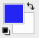 | Set Foreground Color, Set Background Color ใช้สำหรับกำหนดสี
 |  | Foreground Color และ Background Color

